Les Français à Rome ou la glorification de l'expédition de Rome (1849)

La présente contribution comprend la publication ainsi qu'une analyse d'un poème sans doute inédit du poète romantique français Édouard d'Anglemont (1798-1876). Bien que le poème ne soit pas daté, son contenu permet de situer sa rédaction en 1849 ou au tout début des années 1850, c'est-à-dire après l'expédition de Rome, mais probablement avant la proclamation du Second Empire (1852), d'Anglemont utilisant la formulation « Sans l’ancre de la royauté ». Bien que mentionné de façon assez générale (« un Bonaparte »), la pièce de vers rend hommage à Louis-Napoléon Bonaparte (1808-1873), président de la République française et futur empereur Napoléon III. En tant que chef d'État, Louis-Napoléon approuve l'intervention militaire en faveur du pape Pie IX (règne 1846-1878), chassé de Rome par les troupes de la République romaine.

Édouard d'Anglemont, né à Pont-Audemer et fils d'un commissaire de la marine, à la fois auteur, poète et librettiste, est quelque peu oublié de nos jours. Ni l'écrivain normand, ni son œuvre n'ont fait l'objet de maints écrits. L'homme de lettres Eugène Asse (1830-1901) compte d'Anglemont parmi les petits romantiques. Il note que d'Anglemont adopte un mélange de classicisme et de romantisme. Son unique roman s'intitule Le Prédestiné et parmi ses pièces de théâtre figurent la comédie Le Cachemire, le drame Paul Ier et l'opéra Tancrède.

Du poème Les Français à Rome n'est connu à ce jour qu'un seul témoin. Il s'agit d'un manuscrit autographe et signé, comprenant huit pages (31 x 19,5 cm) et relié par des fils de soie. Il est aujourd'hui conservé dans une collection privée au Grand-Duché de Luxembourg et provient d'une galerie parisienne, qui elle avait acquis ce témoin compris alors dans un lot de lettres.

L'expédition française, qui constitue le sujet principal du poème, est développée à partir de la page 4. Les premiers 7.000 soldats, regroupés en Corps expéditionnaire de la Méditerranée et commandés par le général Oudinot, débarquent le 25 avril 1849 à Civitavecchia. Renforcés au fil du temps par d'autres troupes, ils assiègent Rome du 30 avril jusqu'au 30 juin 1849. Le 3 juillet Oudinot entre triomphalement à Rome après le retrait de Garibaldi et de ses hommes vers Saint-Marin. Cette expédition de Rome est présentée dans le poème comme une intervention militaire, qui s'inscrit dans la continuité d'autres expéditions militaires françaises, avec comme point commun le rétablissement de la justice et de l'ordre selon la vision de d'Anglemont.

De nos jours, dans un contexte qui se veut démocratique, voire même laïc, plusieurs vers du poème peuvent nous paraître étranges, ultramontains ou anti-libéraux. Partout où il est question de l'expédition de Rome, d'Anglemont encense l'intervention française, qu'il qualifie de combat légitimé par Dieu (« aimé des cieux »). L'armée française serait capable de vaincre les « bandits », les « méchans », les « blasphémateurs » tout en respectant scrupuleusement le patrimoine architectural de la ville. D'Anglemont défend unilatéralement la position de son pays et du pape, sans aucun signe de sympathie envers la lutte pour l'unification italienne. Des vers comme « Si nos soldats vainqueurs sèment les funérailles » démontrent qu'il ne réprouve nullement les pertes humaines ennemies, bien que les intérêts français ne soient pas directement mis en cause par cette République romaine en fin de compte éphémère. Ignorant la motivation profonde de d'Anglemont à produire un tel poème, nous ne pouvons que spéculer sur ses convictions politiques intrinsèques. Intéressant est en tout cas le fait que d'Anglemont approuve indubitablement la décision de Louis-Napoléon, alors que celui-ci a une attitude fort ambiguë dans la question du Risorgimento. Si d'un côté il soutient Camillo Benso, comte de Cavour (1810-1861), d'un autre côté il envoie également des troupes combattre les républicains à Rome. Par la suite l'opinion de d'Anglemont sur Louis-Napoléon va cependant virer du tout au tout et si dans ce poème il le voit comme un gardien puissant (« consacre sa puissance / À nous sauver des mauvais jours »), il le qualifie plus tard, en 1870 dans L'Homme de Sedan, d'usurpateur, de voleur, de responsable d'œuvre satanique, de roi des traîtres.

Ci-dessous suit une édition du poème. Comme il s'agit d'un témoin unique, aucune variante n'est indiquée. Si des divergences avec l'orthographe actuelle existent, nous n'avons pas amendé le texte aussi longtemps que le sens des mots est compréhensible. Toute intervention de notre part est indiquée entre crochets []. Caractéristiques dans ce poème sont les substantifs et adjectifs en -ant écrits au pluriel sans « t » comme « descendans », « conquérans », « vivans » ou « inconstans » et les accents aigus qui sont parfois notés comme accents graves (harmonisés dans l'édition). Énigmatiques restent les quatre vers « Quand des tribus de l’Arabie / La loi fille d’un imposteur / Regnait, tranquillement subie, / Sur la tombe du Rédempteur, » de la première page qui semblent incomplets et qui par conséquent donnent peu de sens.

Max Schmitz

[p. 1] Les Français à Rome

Dominus virtutum nobiscum. Dispergentur
omnes qui operantur iniquitatem. Laetamini
in Domino et exultate justi.
David

Lorsque sur la face du monde,
Pareils à ces fougueux torréns
Dont le tonnerre enfante l’onde,
Roulaient les Gaulois conquérans,
Nos aïeux à l’humeur sauvage,
Courant de rivage en rivage,
Portaient le trépas, le ravage,
L’incendie au vol furieux ;
Et ces vastes fléaux, élus de la victoire,
Météores vivans, Vésuves de l’histoire,
Brûlaient jusqu’aux temples des dieux !

Et nous, fils de la même terre,
Nous descendans de ces guerriers
Dont sur le monde tributaire
Débordaient les flots meurtriers,
Si nous levons dans les mêlées,
Sur les murailles ébranlées,
Et sur les tours démantelées,
Nos drapeaux de gloire couverts ;
Si notre canon lance et boulets et mitrailles ;
Si nos soldats vainqueurs sèment les funérailles ;
C’est pour le bien de l’univers !

Quand des tribus de l’Arabie
La loi fille d’un imposteur
Regnait, tranquillement subie,
Sur la tombe du Rédempteur,

[p. 2] C’est la France qui la première,
Docile à l’esprit de lumière,
Avec son ardeur coutumière
Aux peuples montrant le chemin,
Vers les champs de Sion échos des saints oracles,
Pour rendre au Christ les lieux témoins de ses miracles,
S’élança, la croix à la main !

Lorsque, dans un élan magique,
L’américain, noble lutteur,
Opposant un bras énergique
Au lion son dominateur,
S’arrachait d’un joug déplorable,
Pour fonder prospère et durable
La république vénérable
Qui rayonne au ciel de Boston,
La France se parant d’un héroïque lustre,
Avec quelques guerriers prit une part illustre
Aux victoires de Washington !

Quand du frein des lois affranchie [!]
Faisant du crime une vertu,
La folle et sanglante anarchie
Foulait Ferdinand abattu,
C’est notre France dont le glaive,
Appui du vaincu qu’il relève,
Qui toujours pour le droit se lève,
Frappant un pouvoir déloyal,
Pour remettre en ses mains son Espagne sauvée,
Trancha, des nobles coups d’une lame éprouvée,
Les fers du prisonnier royal !

[p. 3] Léonidas, quand ta patrie,
Morne, pleurant ses anciens jours,
Par le cimeterre [!] meurtrie,
Allait expirer pour toujours,
C’est notre France dont l’épée
Fière, cueillant de sang trempée
La palme à Byron échappée,
A rempli son suprême vœu ;
Qui prenant en pitié son deuil et sa détresse,
Seule, pour ranimer les membres de la Grèce,
Lui prêta son souffle de feu !

Il fut, sous le ciel de Carthage,
Un peuple oppresseur de la croix,
Qui se gorgeait de brigandage,
Qui défiait peuples et Rois ;
C’est notre France, aigle intrépide,
Qui dans son vol large et rapide,
Ennemi de tout vol cupide,
Dédaignant ruses et détours,
À sa mission sainte obstinément fidèle,
Malgré Londres, franchit les mers, et d’un coup d’aile
Écrasa le nid des vautours !

Lorsque la divine colère
Brisant le Roi d’iniquité,
Nous ouvrit une nouvelle ère,
Sans l’ancre de la royauté ;
Quand préside à nos destinées,
De toutes parts encor minées
Par tant de vagues mutinées,
Un Bonaparte, qui, toujours,

[p. 4] Le cœur plein du grand nom qu’il tient de sa naissance,
Fort de l’esprit de Dieu, consacre sa puissance
À nous sauver des mauvais jours ;

Aujourd’hui c’est la France encore,
Du faible immuable soutien,
Notre France qui se décore
Du surnom d’empire chrétien,
Qui, religieuse Amazone,
Protectrice du plus saint trône,
Replace la triple couronne
Au front de l’élu du seigneur ;
Qui bravant sans pâlir les fureurs de l’athée,
À l’épouse du Christ, Reine décapitée,
Rend et sa tête et son honneur !

Malgré les feux du Janicule
Fiers des bandits qu’il rassemble,
Des monts de Rome vaste Hercule,
Qui vit succomber Attila,
Malgré la haute forteresse,
Qui sur le vieux Tibre se dresse,
Qui, de Saint-Pierre encor maîtresse,
Semblait dire en nous mitraillant :
« L’ange exterminateur me sert de diadème ;
« J’ai son nom ; j’obéis aux vœux de mon baptême :
« J’extermine tout assaillant » ;

Sans dépouiller de leurs couronnes
Les églises et les tombeaux,
Sans broyer les vieilles colonnes,
Des débris et des arcs si beaux,

[p. 5] Sans attenter à ce mélange
De Raphaël, de Michel-Ange,
Du tout-puissant digne louange,
Sublime hommage au créateur ;
Habile à s’écarter de l’œuvre criminelle,
Qu’imprima sur le sein de la ville éternelle
Le connétable déserteur ;

Ainsi qu’une trombe indomptable,
Notre canon aimé des cieux
A, de sa foudre redoutable,
Balayé ces audacieux,
Qui bâtirent sur le mensonge
Leur règne écoulé comme un songe,
Qui dans l’effroi même encor plonge ;
Dont l’enfer animait les pas ;
Qui pillaient sans merci temples et monastères,
Et dans l’or et l’argent des vases des mystères
Puisaient le vin de leurs repas ;

Qui, sans doute oubliant que Rome,
Malgré les destins inconstans,
Malgré tous les efforts de l’homme,
Vivra jusqu’à la fin des temps,
S’écriaient que si la victoire,
En sa fortune aléatoire,
D’une défense méritoire
Trahissait l’espoir belliqueux,
Dans sa tombe emportant le Roi des édifices
Et les vieux arcs témoins des combats sacrifices
Rome périrait avec eux !

[p. 6] Tandis que, la tête baissée,
Fait l'odieux triumvirat,
Qui rappelait à la pensée
Danton, Robespierre et Marat ;
Quand ces rivaux d'Héliodore,
Que la soif du chaos dévore,
Que la démagogie honore,
Qu'a rejetés les nations,
Tourbe qui du succès jamais ne desespère,
Vont à d'autres pays demander un repaire [!],
Mine de révolutions ;

Rome aux marches de nos cohortes,
Qui suivent leur chef glorieux,
Ouvre les battants de ses portes,
Avec des cris, des chants joyeux ;
Rome, devant notre conquête,
Heureuse, relevant la tête,
À toute intestine tempête
Disant un mémorable adieu,
Pour – joncher les chemins de fleurs sur son passage,
Pour se soumettre aux lois de sa royauté sage,
Attend le vicaire de dieu,

Qui, mieux qu'aucun Roi de la terre,
Reconnaissant les droits humains,
Courut, d'un élan volontaire,
Audevant des vaux des Romains,
Et qui, dans sa tendresse immense,
Absolvant ou crime ou démence,
Inaugurant par la clémence
Ses bienfaits toujours renaissans,

[p. 7] Aux flammes du foyer livra tous les libelles
Que forgeait contre lui la plume de rebelles
Blasphémateurs ou menaçans ;

Et dont le sceptre tutélaire
Fut brisé par ces factions,
Qui font du volcan populaire
L'instrument de leurs passions,
Pour ces méchans dont le génie
Convoite pour sa tyrannie
Le monde œuvre du dieu qu'il nie ;
Qui toujours hors du droit chemin,
Sans relâche marchant au sentier des ténèbres,
Si Dieu les laissait vaincre, en des gouffres funèbres
Entraîneraient le genre humain !!

Pontife Battu par l'orage,
Que Rome, avec un saint transport,
Va revoir libre du naufrage,
Quand vous rentrerez dans le sort,
Bénissez des mains et de l'âme
Le drapeau, nouvelle oriflamme,
Dont la victoire au vol de flamme
Relève votre bras de Roi ;
Sous les dômes sacrés des vieilles catacombes,
Martyr nouveau, donnez de catholiques tombes
À nos soldats morts pour la foi !

[p. 8] Songez, songez à cette France,
Qui, dans un noble et saint orgueil,
Des abîmes de la souffrance
Seule, a tiré l’Eglise en deuil !
Quand l’encens de votre pensée
Vers le Roi du monde élancée,
Sous votre tiare abaissée,
Fera ployer vos deux genoux,
Auprès du tout-puissant, vous le premier ministre
Du dieu qui sur nos fronts dechaîne un vent sinistre,
Daignez intercéder pour nous !
Edouard d’Anglemont

Fig. 1 : Édouard d'Anglemont, Les Français à Rome (Luxembourg, Collection privée, p. 1)

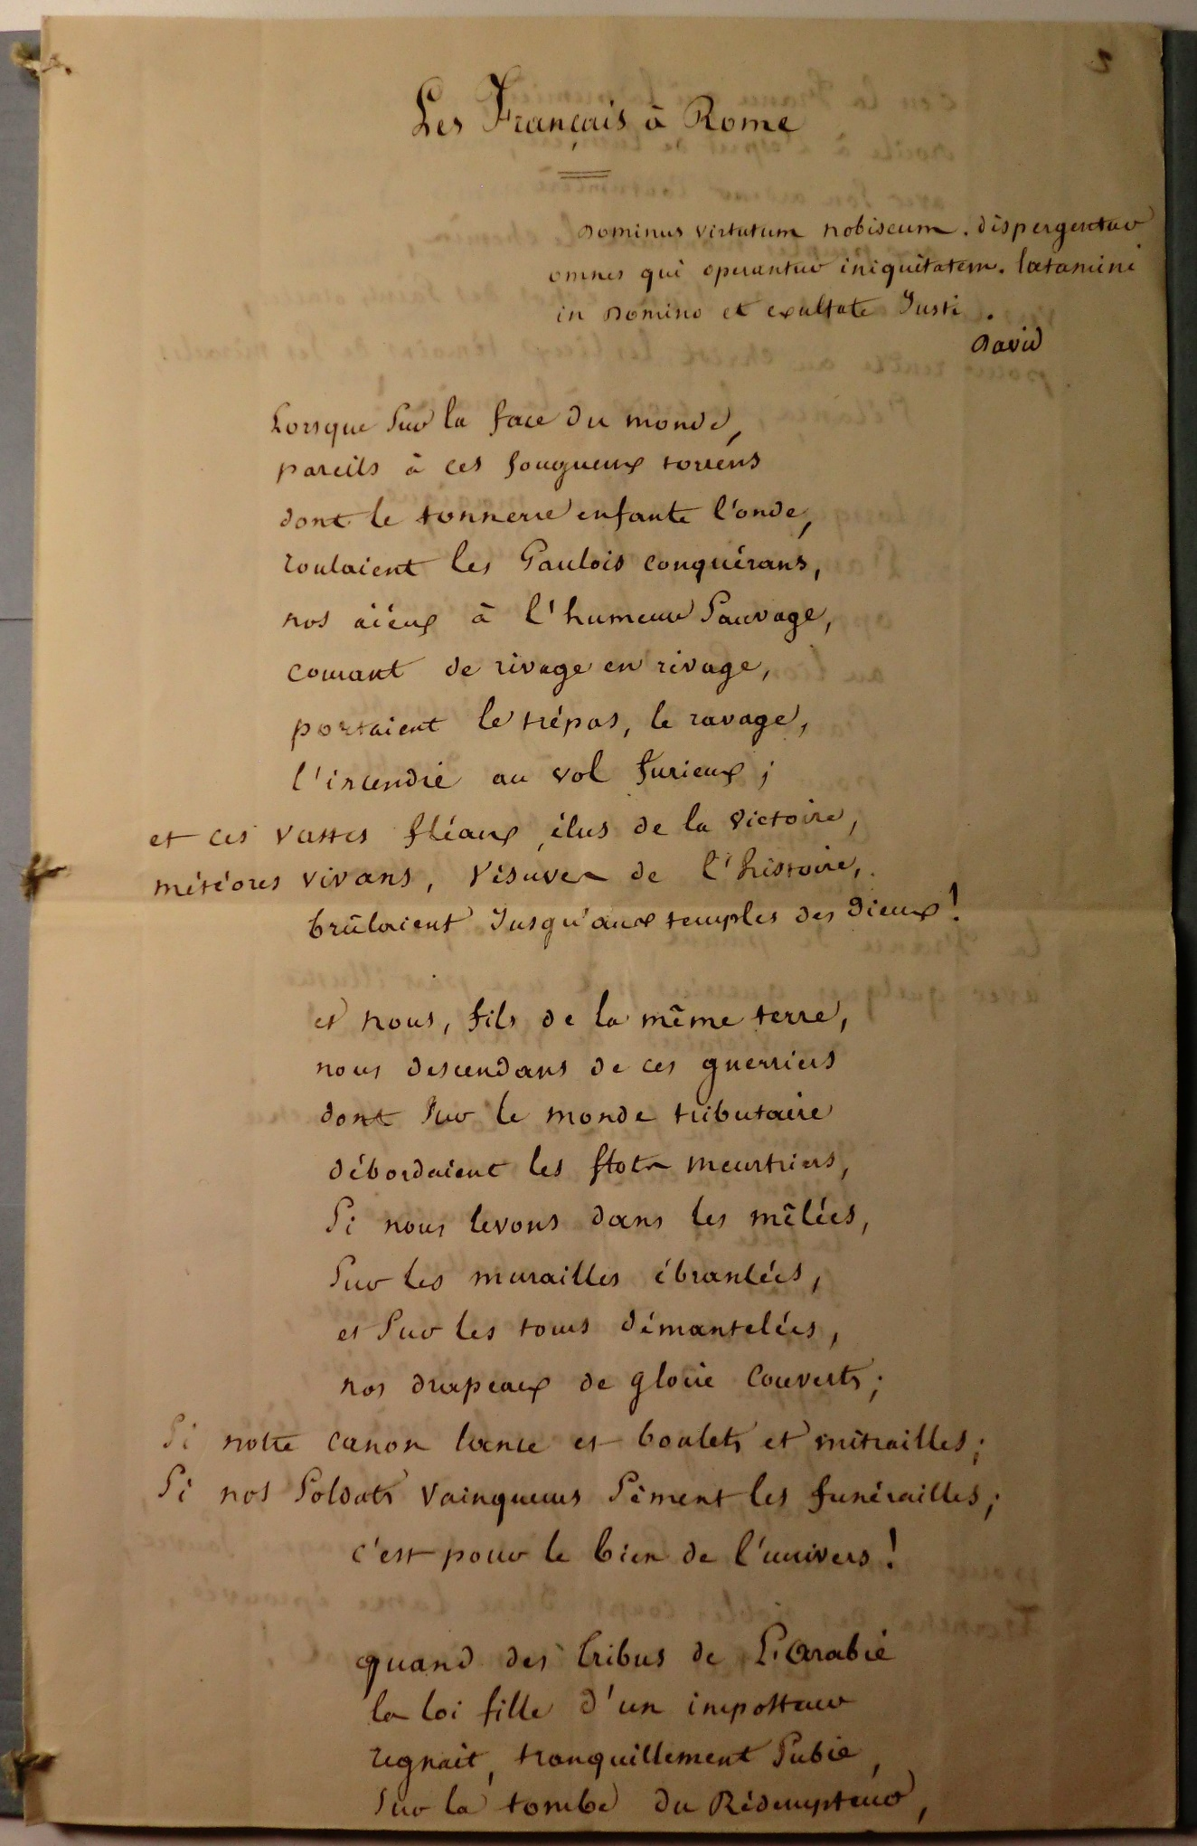

De Gaillard Léopold, L'expédition de Rome en 1849, Paris, 1861. Vaillant Jean-Baptiste Philibert, Siège de Rome en 1849 par l'armée française : Journal des opérations de l'artillerie et du génie, Paris, 1851. Severini Marco, La Repubblica romana del 1849, Venise, 2011.
Sarrut Germain et Saint-Edme B., Biographie des hommes du jour, Paris, 1841, t. V, partie II, p. 35-39.
Asse Eugène, Les petits romantiques, Paris, 1900, p. 205-341 (https://gallica.bnf.fr/ark:/12148/bpt6k5455266b.texteImage, consulté le 9 juillet 2019). Sous cette appellation, voir aussi Steinmetz Jean-Luc, « Pour en finir avec les « petits romantiques » », dans Revue d'histoire littéraire de la France 105/4 (2005), p. 891-912.
Asse Eugène, Les petits romantiques, Paris, 1900, p. 216.
Voir Saint-Gérand Jacques-Philippe, Morales du style, Toulouse, 1993.
Non pas « 6 pages » comme il est indiqué dans la description en ligne de la galerie.
Voir https://journals.openedition.org/diasporas/791 (consulté le 9 juillet 2019).
Voir Banti Alberto Mario, Il Risorgimento italiano, Bari, 2011.
d'anglemont Édouard, L'Homme de Sedan, Paris, 1871, p. 4 et 7.
Psaume 45,8 ; 91,10 et 31,11.
Il s'agit de Jésus Christ.
Il s'agit d'une colline de Jérusalem.
C'est une allégorie du Royaume-Uni.
Futur président américain George Washington (1732-1799) avec probablement référence entre autres à la bataille de Yorktown (1781).
Ferdinand VII (1784-1833, roi d’Espagne en 1808 et 1814-1833).
L'auteur se réfère ici à l'expédition d'Espagne (1823) menée par l'armée française pour rétablir le roi Ferdinand VII sur son trône.
Roi de Sparte (vers 540 av. J.-C.- 480 av. J.-C.), mort à la bataille des Thermopyles.
George Gordon Byron, appelé Lord Byron, poète britannique (1788-1824).
L'expédition de Morée (1828-1833) est évoquée ici.
Le poète se réfère ici probablement à l'expédition d'Alger (1830), il se peut que Carthage désigne une partie de l'Afrique septentrionale et non pas exclusivement la ville en ruines en Tunisie actuelle.
Le roi Louis-Philippe Ier (1773-1850, règne 1830-1848) est évoqué ici.
Il est ici question de la tiare, la couronne du pape.
C'est une colline à l’ouest de Rome, sur la rive droite du Tibre. Sur cette colline se sont regroupés et ont résisté les combattants de Giuseppe Garibaldi contre les troupes françaises appelées par le pape Pie IX.
Roi des Huns (*395-†453).
Peintre italien (1483-1520).
Peintre italien (1475-1564).
Il est question de Rome.
D'Anglemont fait probablement référence à Charles III de Bourbon (1490-1527), lieutenant général de l'empereur Charles Quint en Italie et partiellement responsable du sac de Rome en 1527.
C'est un synonyme de cyclone, voir https://www.cnrtl.fr/definition/trombe (consulté le 9 juillet 2019).
L'auteur semble désigner par cette description soit la basilique St-Pierre du Vatican, soit le Colisée.
Il est question du triumvirat à la tête de la République romaine composé de Carlo Armellini (1777-1863), Giuseppe Mazzini (1805-1872) et Aurelio Saffi (1819-1890).
Georges Jacques Danton (1759-1794), homme politique français.
Maximilien de Robespierre (1758-1794), homme politique français.
Jean-Paul Marat (1743-1793), homme politique français.
Peut-être référence à Héliodore (actif au 2e s. av. J.-C.), ministre du roi séleucide Séleucos IV.
Ce sont de petits écrits satiriques.
Ayant un rôle protecteur.
C'est le nom de la bannière de Charlemagne.

